 | ТЕЛ.: + 38 (048) 770 42 95  МОБ.: + 38 (067) 482 80 97  г. Одесса, ул. Пушкинская, д. 81

 | 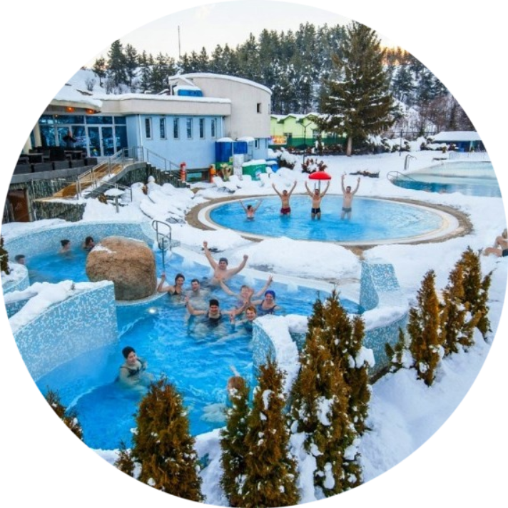
  Зима в Банско
  ДАТА ТУРА: 09.01 – 13.01.25
  СТОИМОСТЬ: 350 ЕВРО
Пловдив – Банско – Добриниште – Рупите – Рильский монастырь
9 января  (четверг) | Отправление из Одессы комфортабельным микроавтобусом в 7.00. Транзит по территории Украины, Молдовы, Румынии, Болгарии. Ночлег в отеле на территории Болгарии.
10 января  (пятница) | Завтрак. Освобождение номеров. Переезд в г. Пловдив, встреча с гидом. Сегодня нас ждет экскурсия по очаровательному Пловдиву – одному из старейших городов Европы. Памятники античности, средневековья и болгарского возрождения тесно переплетены здесь с современными зданиями и создают величественную красоту этого города.  Переезд в г. Банско. Отметим прибытие на знаменитый зимний курорт ужином в механе*! (Заказ по меню). Механа – это традиционный болгарский ресторан, который, как правило, держит одна семья, и обстановка там почти домашняя, уютная и милая. Гостей ждет аутентичная кухня и знакомство с обычаями и традициями болгар.  Переезд в г. Добриниште. Город Добриниште – маленький и тихий горнолыжный курорт, расположенный на высоте 850 м над уровнем моря. Город является климатолечебным и бальнеологическим курортом. Размещение в отеле. Ночлег.
11 января (суббота) | Завтрак. Сегодня мы прогуляемся по историческому центру Банско. Город Банско раскинулся у подножия очаровательных Пиринских гор и претендует на звание достаточно древнего. Ведь археологические раскопки на этой территории свидетельствуют о том, что первые поселения существовали в Банско еще при поздней Римской империи, то есть, в 500-х гг.  Возвращение в Добриниште. Вторую половину дня предлагаем провести в термальных бассейнах «Alpha Spa & Pool Dobrinishte»* (вх. билет 10 Є). Вообще само название города Добриниште переводится как «хорошие вещи». Традиция связывает название с наличием в районе этого городка целебных горячих источников, о существовании которых было известно еще в римские времена. Свободное время. Ночлег.
12 января  (воскресенье) | Завтрак. Освобождение номеров. Сегодня наше путешествие будет носить духовный характер.  Среди огромного количества загадочных и мистических мест нашей планеты, есть одно, которое прославилось благодаря дару предвидения известной на весь мир прорицательницы Ванги. Речь пойдет о Рупите, где мы посетим Музейный комплекс «Ванга». Ранее на этом месте был кратер единственного в Болгарии вулкана Кожух. Из его недр до сих пор выливается горячая минеральная вода, которая дает начало нескольким небольшим теплым озерам. На холме рядом располагался дом Ванги, который сейчас стал музеем.  До наших дней сохранилась удивительная живописная природа, впечатляющая всех приезжих. Многие туристы, побывавшие в Рупите, рассказывают, как обрели здесь душевное спокойствие и равновесие. На пожертвования за помощь людям Ванга построила в селении храм Св. Петки, который стал одним из самых популярных туристических мест.  Переезд в Рильский монастырь (ЮНЕСКО).  Знаменитый духовный центр Болгарии построен в дебрях лесов гор Рила между реками Рилска и Друшлявица, на высоте 1147 м. На протяжении веков, особенно во времена турецкого рабства, это место было средоточием духовной, просветительской и культурной жизни Болгарии.  Этот крупнейший в Болгарии монастырь был основан еще в Х в. преподобным чудотворцем Иоанном Рильским. Монастырский комплекс занимает территорию около 9 000 кв. метров, его центром является внутренний двор с расположенными на нем храмом Рождества Пресвятой Богородицы (ХIХ в.) и сторожевой башней (XIV в.).  Остановка на обед в ресторане.* Отправление в Одессу.
13 января  (понедельник) | Возвращение в Одессу.

В стоимость входит:
проезд из Одессы по всему маршруту, проживание в отелях по программе с завтраками, экскурсионное обслуживание по программе.
В стоимость не входит:
страховка (согласно выбранной программы и страхового тарифа), факультативные экскурсии и мероприятия, отмеченные *, личные расходы.

Всегда свежая информация - www.alex-gut.com.ua

